ANEXO III

LOGOTIPO

Los logotipos que deberán utilizarse para la difusión de los programas o actividades subvencionados por la Ciudad Autónoma de Melilla en esta convocatoria, serán los siguientes, que deberán reproducirse de acuerdo con las siguientes indicaciones:


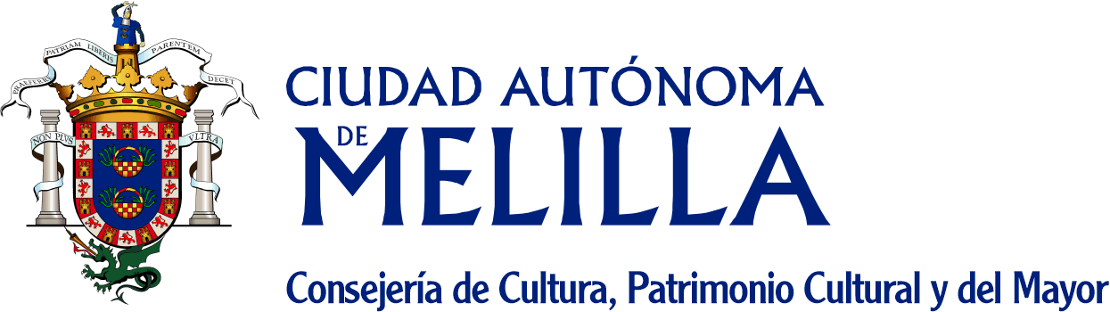

PARA LA REALIZACIÓN DE ACTIVIDADES CULTURALES O FESTIVAS

Normas para la reproducción: Para la reproducción del logotipo se utilizará la imagen institucional a la que los beneficiarios podrán tener acceso en la Página Web de la Ciudad Autónoma de Melilla.

La leyenda “PARA LA REALIZACIÓN DE ACTIVIDADES INTERCULTURALES” se reproducirá en color negro, fuente “Times New Roman”, pudiéndose aplicar sobre fondo blanco o, en su caso, de color y trama según convenga.

